教材4－Ｂ－（１） 展開図
② 『立方体の正しい展開図はどれでしょう』の解決のために
(1) 右のア・イ・ウの
直方体や立方体の箱
の面を紙に写しとり
ました。
だれがどの箱を写
しとったのか、名前
と記号を線で結びま
しょう。

ちづる
まみ
かんた

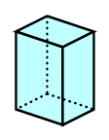
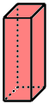
ア
イ

ウ

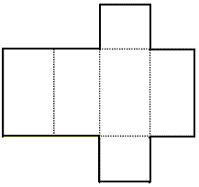
(い)
(え)
(か)
(う)
(お)
(あ)
(2) 右の展開図を組み立てて立体をつくります。
① 何という立体ができますか。
② 面(え)に平行な面はどれですか。
③ 面(い)に垂直な面はどれですか。

たしかめよう

1cm
1cm
① 下の図のような
直方体の展開図を
かきましょう。

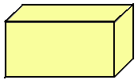
６㎝
２㎝
３㎝

② 下の図は、さいころの展開図です。 (あ)(い)(う)の目の数は、それぞれいくつでしょうか。
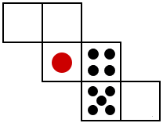
(い)
(あ)

さいころの向い合う面の目をたすと「７」になります。
（あ） （い） （う）
(う)

教材４－Ｂ－（２） 展開図

② 『下の図はさいころの展開図です。この展開図を組み立てた時， の目の面と平行になる面は①～⑤の中のどれでしょう。』の解決のために

（１）左の展開図を組み立てた時、あ、い、うの辺と重なる辺があるのはどの面でしょう。
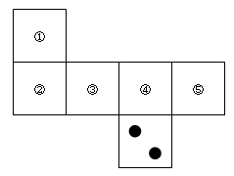
い
う
あ

あ
い
う

（２） の面と平行になる面はどの面でしょう。

展開図を紙にうつして、組み立ててみましょう。
の面ととなり合う面、平行な面がどこかかめましょう。

たしかめよう

- 下の図のように、立方体を太い実線や点線にそって切り開いたときの
展開図は、ア～エのうちどれになるでしょう。

ア
イ

ウ
エ

答

② 下の図のような展開図を組み立てたとき、ちょう点オと重なるちょう点はどれ
でしょう。
ア
シ
サ
コ
イ
イ
ウウウ
エ
オ
カ
キ
ク
ケ
セ
ス

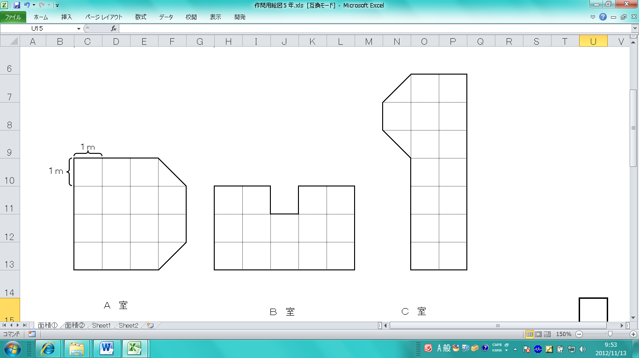
答
Ａ室 Ｂ室 Ｃ室

教材４－Ｂ－（３） 展開図
① 調査問題『次のような直方体の展開図の続きを定規でかきましょう。
ただし、【方眼】から出ないようにかきましょう。』の解決のために
4㎝

2㎝

6㎝

- 上の直方体の面のかたちを紙にうつし ②(あ)(い)(う)の面と、形も大きさも同
ました。□に長さを書き入れましょう。 じ面はそれぞれいくつずつありますか。

２㎝
つずつ
（あ）
㎝
（あ）・・・
㎝

㎝
つずつ

（い）

（い）・・・
㎝

６ ㎝

（う）
２㎝
□㎝
つずつ
（う）・・・
㎝

図の中の□に（あ）（い）（う）を書き入れましょう。

足りない面は、それぞれあといくつでしょう。

（あ）・・・ つ

（い）・・・ つ

（う）・・・ つ

たしかめよう

- 下の図に正方形を３つ付け足して立方体の展開図を完成させましょう。

1㎝

1㎝

- 右の図の直方体の展開図を組み立てます。
エ
オ
（１）点アと重なる点はどれですか。
ち
ア
イ
ウ
キ
カ

と
つ
た
そ
（２）辺アセと重なる辺はどれですか。

て
ク
セ
ス
シ
ケ

サ
コ
た

（３）面 に平行な面は、どれですか。

教材４－Ｂ－（４） 展開図
- 「直方体の展開図の続きを定規で完成させましょう」の解決のために

直方体の面に①から⑥の番号をつけたり、色をぬったりして、展開図ではどの面があるのかをまず確かめましょう。
４ｃｍ

③
①
②
５ｃｍ

３ｃｍ

【方眼】
直方体でどの面と面が向かい合っているのかを見つけ、同じ面積になるように展開図をかいてみましょう。６つの面がかかれているかたしかめましょう。
②
①
③
1ｃｍ
1ｃｍ

たしかめよう

下のような直方体の展開図を【方眼】にかきました。この直方体を組み立てたとき，㋐と㋑に向かい合う面はどれでしょう。
直方体や立方体で「向かい合う面」とは、面と面が平行になっていることをさします。
４㎝

５㎝

３㎝

【方眼】
この見取り図に、展開図の面の数字をかいてみると分かりやすいです。
㋐
①
②
③
㋑
⑤
1㎝

1㎝

㋐と向かい合う面 | ㋑と向かい合う面

教材４－Ｂ－（５） 展開図
『立方体の展開図を選ぶ』の解決のために
①直方体や立方体について、次の表にあてはまる数を書きましょう。

直方体 立方体

辺の数 | 面の数 | 頂点の数
辺の数 | 面の数 | 頂点の数
②直方体の面のとくちょうについて、次の□にあてはまる数や言葉を書きなさい。

・同じ形の長方形が２つずつ 組ある。

・同じ形の長方形が４つと正方形が２つの場合もある。

・向かい合う面はそれぞれ である。

・となり合った面は垂直である。

③立方体の面のとくちょうについて、次の□にあてはまる数や言葉を書きなさい。

・一辺の長さが等しい正方形の面が つある。

・向かい合う面はそれぞれ平行である。

・となり合った面は である。

④正しい展開図を選ぶときの方法について考え、□に数や言葉をかきましょう。

・面の数が つの展開図を選ぶ。

・３つの辺（たて、横、高さ）の長さがそれぞれちがう直方体の場合は、

同じ形の面が つずつあるものを選ぶ。

・向かい合う に注目して選ぶ。

たしかめよう

次の直方体の展開図をかきましょう。

①は展開図のつづきをかきましょう。

②は①でかいた展開図とはちがう展開図をかきましょう。
３㎝
２㎝

２㎝

【図】
①
②

